Как подготовить велосипед к сезону катания
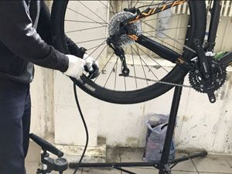
Подготовка велосипеда к сезону – важнейшие процедуры в жизни каждого любителя покатушек на двухколесных конях. Правильное проведение подготовки к весне – залог катания без поломок в течение всего года и получения удовольствия от использования железной лошади.
Далее в материале рассказывается о том, как правильно осуществить все процедуры, которые предшествуют первому выезду на велопрогулку в случаях, если велосипед:
- хранился в хороших условиях;
- хранился в плохих условиях;
- был куплен в магазине;
- использовался в холодное время года.
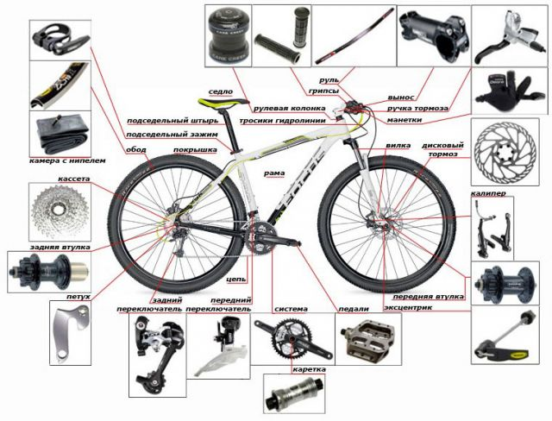

При хранении в хороших условиях
Для подготовки велосипеда к сезону при хранении в темном сухом помещении с температурой +15…+25 °C на специальном креплении в комнате или на теплом балконе с приспущенными колесами и ослабленными тросиками тормозов и переключателей скоростей нужно произвести следующие операции:

Протереть
Снять чехол с байка и протереть влажной тряпкой все его поверхности, чтобы железный конь сиял и радовал прекрасным внешним видом владельца.

Надеть цепь
Надеть цепь на звезды. Если деталь хранилась в смазке, больше ничего делать не нужно. Если она была на велосипеде, ее нужно очистить от пыли ветошью и смазать специальным составом или хотя бы обычной смесью ВД-40. Нужно не забыть произвести тщательный осмотр цепи и при обнаружении сколов, трещин и других неисправностей отдать деталь вело механику для ремонта.

Застегнуть и подтянуть тормоза
Застегнуть тормоза, если байк оборудован вибрейками, и подтянуть все болты на механизмах тормозов. При этом щетки или колодки должны сохранять свое первоначальное положение. Проверить работу тормозов можно посредством приподнимания велосипеда, раскрутки колес (по очереди) и нажима на соответствующие тормозные ручки. Если механизмы работают нормально, щетки или колодки должны за 1-2 секунды останавливать велосипед.

Установить седло
Седло нужно поставить на высоту, при которой владелец привык кататься. После этого следует зажать «барашек», который держит подседельный штырь. Далее необходимо подтянуть 1 или 2 болта, которые регулируют угол наклона седла. Установить деталь правильно можно при помощи линейки.

Отрегулировать руль
Поставить вынос на одну линию с покрышками и рамой велосипеда и осмотреть деталь. В случае обнаружения повреждений следует обратиться к механику. Руль нужно протереть, предварительно сняв с него все приборы (звоночки, фонари, сумки). При наличии сколов и трещин на руле лучше заменить эту часть байка.

Проверить исправность колес
Чтобы убедиться в исправности колес, нужно их покрутить, приподняв велосипед заранее или перевернув байк. При наличии поломок (вибрации, биения, не проявлявшихся ранее шумов) нужно попробовать еще раз закрепить колеса в специальные пазы при помощи эксцентриков («барашков») или отнести детали к механику. Камеры должны быть накачаны до давления 2,5-4 атмосферы (в зависимости от типа велосипеда и диаметра колес). При отсутствии дома манометра можно обратиться на ближайший шиномонтаж.

Педали и шатуны
Шатуны нужно прокрутить вперед и назад. Если при вращении чувствуются вибрации, нужно лучше затянуть болты, которые есть на этих деталях, или прибегнуть к помощи веломеханика. Педали нужно вкрутить (если они были убраны на зиму) и проверить на ровность вращения, на наличие трещин. При необходимости эти детали можно быстро заменить самостоятельно.

Настроить переключатели скоростей
Настройка переключателей скоростей – дело очень тонкое. Оно требует наличия у велосипедиста определенной сноровки. Начинающим любителям байков лучше доверить эту процедуру вело механикам.

Подготовить световые приборы
Протереть линзы фонарей и других световых приборов, которые установлены на байк. Лучше это делать специальными бархатками, которые продаются в магазинах очков и оптики. На тряпочки необходимо побрызгать одеколоном или другой жидкостью, которая содержит спирт и быстро высыхает.
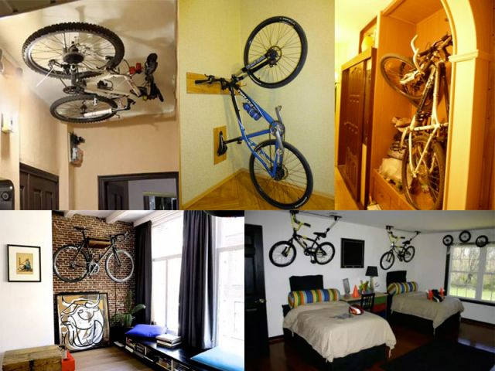

При хранении в плохих условиях
При подготовке велосипеда, который хранился на улице, не застекленном балконе или в сарае, в список обязательных процедур входит мойка байка. Никогда не нужно отвозить велосипед на автомойку. Вода, которая льется под большим давлением, может попасть во втулки, каретку и некоторые другие детали велосипеда. Влага может вызвать преждевременное окисление металлов и ухудшение технических характеристик двухколесного коня.
Все компоненты велосипеда нужно чистить только собственными руками, желательно ветошью или специальными средствами, которые можно приобрести в магазинах вело аксессуаров. Чтобы убрать с деталей байка толстый слой смазки или пыли, можно прибегнуть к помощи керосина или бензина. После чистки нужно выполнить операции, описанные в разделе выше.
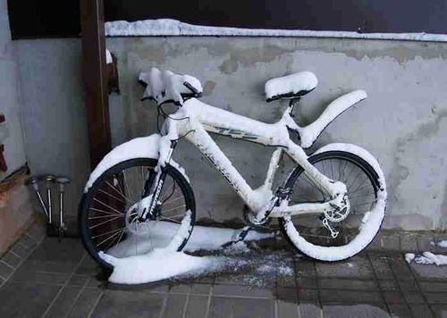
Источник: https://velofans.ru/remont/kak-podgotovit-velosiped-sezonu

